Инструкция по работе с программным модулем для расчета теплопотерь здания с использованием ТИМ-модели

Начало работы

Скачивание
- Скачайте репозиторий
- При необходимости скопируйте содержимое папки libs в удобное место
- Скачайте архив с последней версией программного модуля и распакуйте его

Настройка переменных окружения
Добавьте переменные окружения:
Имя переменной | Значение переменной
NCadSDK | Путь до папки «libs\25.0\NC_SDK_RU_25.0.6998.4762.8055»
NCadBIMSDK | Путь до папки «libs\25.0\ncBIM_SDK_250(6882.30758.104)»

Настройка проекта

Заполнение данных проекта
При первом запуске модуля в проект будет добавлен параметрический объект (см. рис. 1), содержащий данные о проекте.
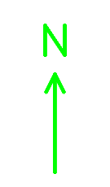
Рисунок 1 – Параметрический объект, содержащий данные о проекте
Поверните объект так, чтобы направление стрелки указывало на север.
Откройте диалоговое окно параметров этого объекта (см. рис. 2): ПКМ – «Свойства элемента».
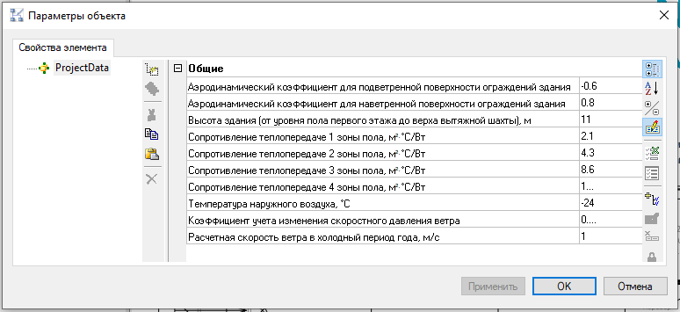
Рисунок 2 – Диалоговое окно данных проекта
Задайте значения для следующих параметров:
- Аэродинамический коэффициент для подветренной поверхности ограждений здания;
- Аэродинамический коэффициент для наветренной поверхности ограждений здания;
- Высота здания (от уровня пола первого этажа до верха вытяжной шахты), м;
- Сопротивление теплопередаче 1 зоны пола, м²∙°С/Вт;
- Сопротивление теплопередаче 2 зоны пола, м²∙°С/Вт;
- Сопротивление теплопередаче 3 зоны пола, м²∙°С/Вт;
- Сопротивление теплопередаче 4 зоны пола, м²∙°С/Вт;
- Температура наружного воздуха, °С;
- Коэффициент учета изменения скоростного давления ветра;
- Расчетная скорость ветра в холодный период года, м/с.

Создание параметров помещений
Откройте диалоговое окно параметров помещения (см. рис. 3)
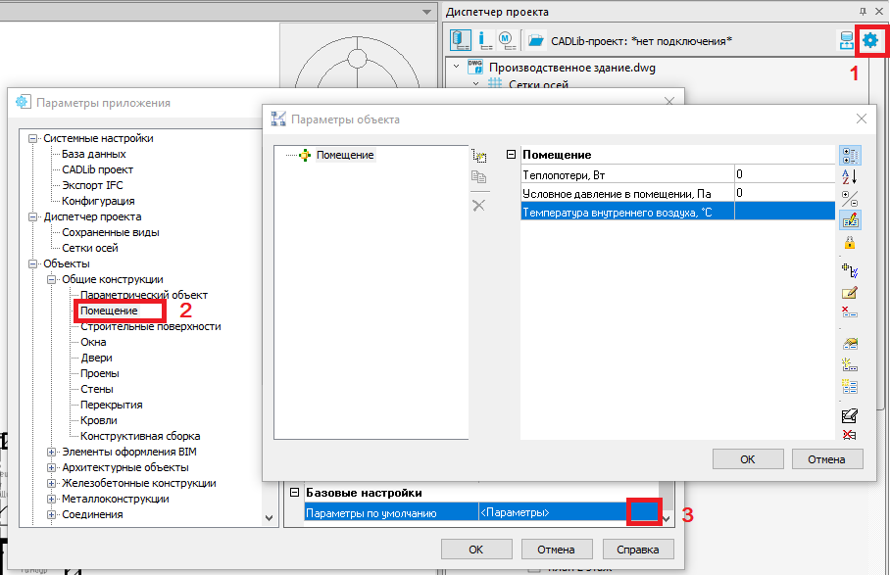
Рисунок 3 - Диалоговое окно параметров помещения
Создайте следующие параметры:
- Теплопотери, Вт (см. рис. 4):
  - Имя: «HL_HEAT_LOSS»
  - Заголовок: «Теплопотери, Вт»
  - Тип значения: «Действительное число»
  - Категории: Помещение
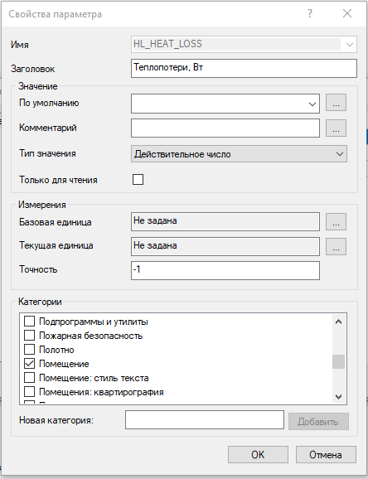
Рисунок 4 – Параметр теплопотерь
- Условное давление в помещении, Па (см. рис. 5):
  - Имя: «HL_NOMINAL_ROOM_PRESSURE»
  - Заголовок: «Теплопотери, Вт»
  - Тип значения: «Действительное число»
  - Категории: Помещение
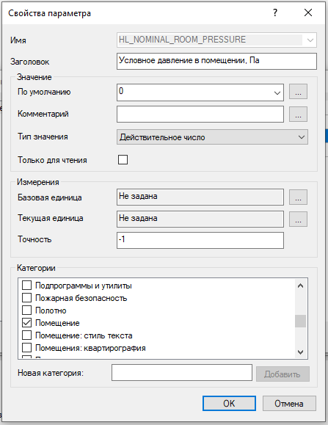
Рисунок 5 – Параметр условного давления в помещении
- Температура внутреннего воздуха, °С (см. рис. 6):
  - Имя: «HL_SPACE_TEMPERATURE»
  - Заголовок: «Температура внутреннего воздуха, °С»
  - Тип значения: «Действительное число»
  - Категории: Помещение
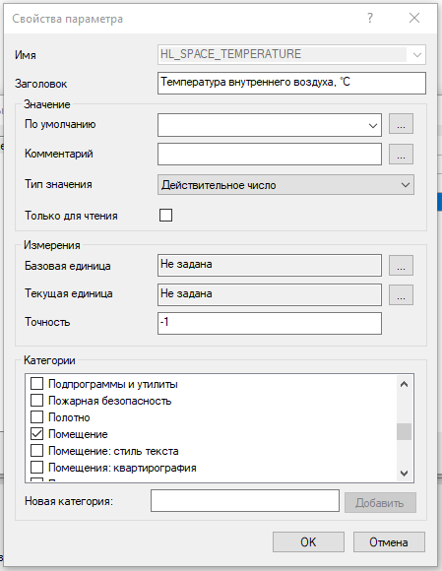
Рисунок 6 – Параметр температуры внутреннего воздуха
Заполните созданные параметры для каждого помещения.

Создание материалов стен и перекрытий
Программный модуль умеет работать только с однослойными конструкциями, поэтому для каждой стены определенной толщины и с определенным коэффициентом сопротивления теплопередаче создается отдельный материал.
Например, в проекте из примера есть 3 типа внутренних стен различной толщины (см. рис. 7).
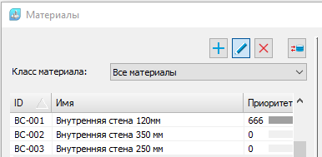
Рисунок 7 – Типы внутренних стен
Создание нового материала:
- Откройте «Базу материалов» (см. рис. 8);
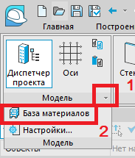
Рисунок 8 – База материалов
- Нажмите на кнопку «Создать новый материал» (1), заполните класс материала (2), код (3) и имя (4). Для удобства в имени можно указать также толщину ограждающей конструкции (см. рис. 9).
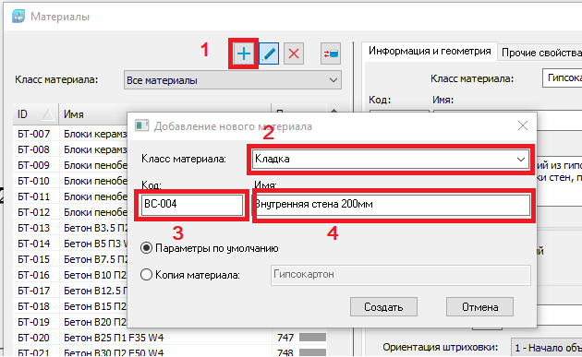
Рисунок 9 – Создание нового материала
Добавьте параметр «Теплопроводность, Вт/мС» и укажите расчетное значение (см. рис. 10). Для того, чтобы добавить параметр: выберите материал в списке (1), щёлкните на кнопку «Добавить параметры из списка» (2), в поисковой строке введите название параметра (3), поставьте галочку у соответствующего параметра (4).
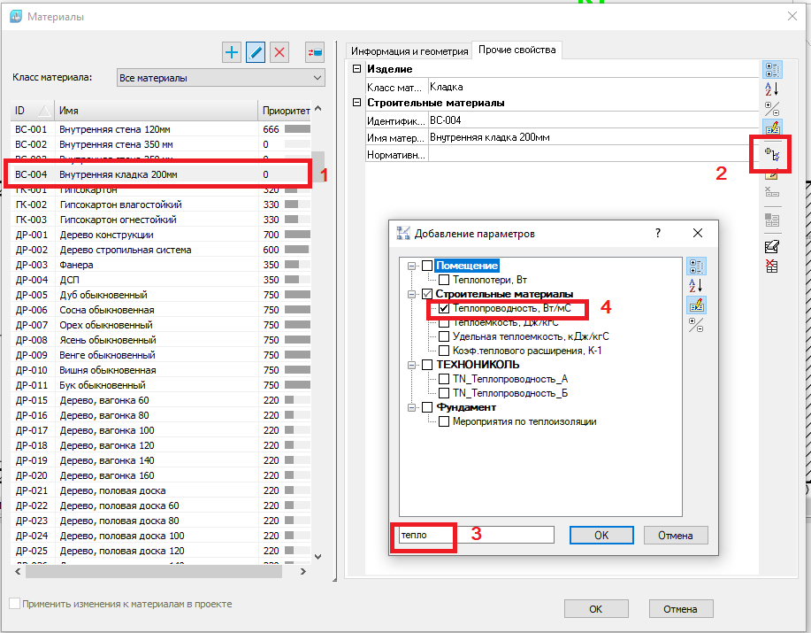
Рисунок 10 – Добавление параметра

Создание параметров проемов
Откройте диалоговое окно параметров проемов (см. рис. 11).
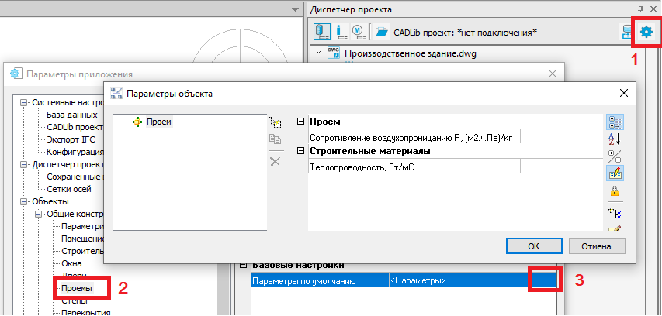
Рисунок 11 - Диалоговое окно параметров проемов
Создайте следующие параметры:
- Сопротивление воздухопроницанию R, (м2.ч.Па)/кг
  - Имя: «HL_AIR_PERMEABILITY_RESISTANCE»
  - Заголовок: «Сопротивление воздухопроницанию R, (м2.ч.Па)/кг»
  - Тип значения: «Действительное число»
  - Категории: Проем
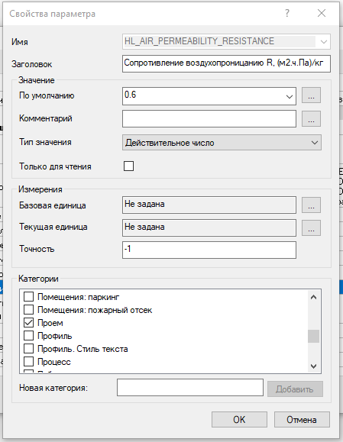
Рисунок 12 – Параметр сопротивления воздухопроницанию
- Теплопроводность, Вт/мС
Заполните созданные параметры для каждого типа проема, используемого в проекте.

Работа с программным модулем

Загрузка программного модуля
Запустите «nanoCAD BIM Строительство» и откройте файл проекта в формате .dwg.
Перейдите во вкладку «Настройки» (1), в выпадающем окне «Приложения» (2) выберите «Загрузка .NET приложения» (2) (см. рис. 13).
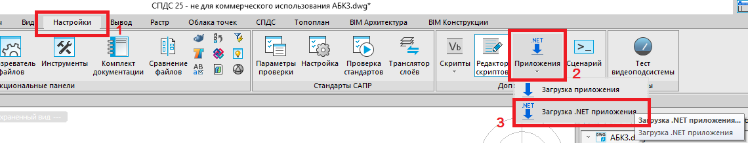
Рисунок 13 – Загрузка программного модуля
В открывшемся диалоговом окне перейдите в папку с распакованным архивом и выберите файл «HeatLoss.Plugin.dll».

Выполнение расчета
В командной строке введите «HL_CALCULATE» и нажмите Enter (см. рис. 14).
После выполнения расчета в директории с файлом проекта создастся файл с расширением .xlsx, а в консоль выведется следующее сообщение:
Рисунок 14 – Вызов команды расчета

Ошибки и варианты их решения

Граница помещения не соприкасается ни с одной стеной
При обнаружении границ помещений, не связанных ни с одной стеной, в консоль выводится информационное сообщение с указанием перечня этих помещений и их количества границ. Кроме того, на плане здания данные границы выделяются красным цветом (см. рис. 15).
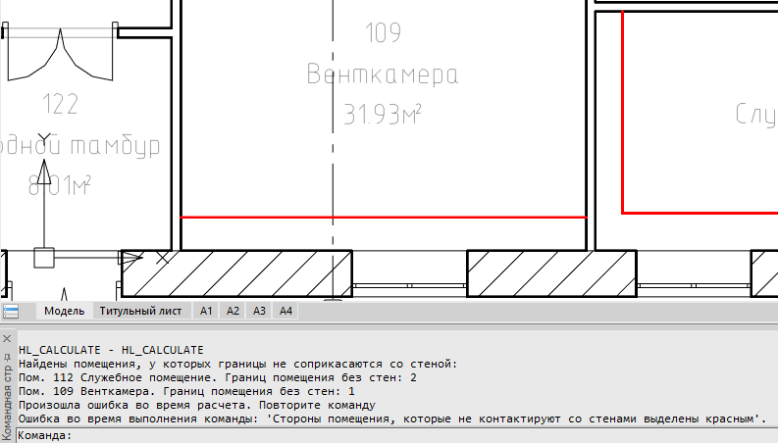
Рисунок 15 – Результат проверки корректности границ помещений
Решение: откорректируйте границу помещения так, чтобы она соприкасалась со стеной.

Неверный тип стены (внутренняя/наружная)
Тип стены (внутренняя/наружная) должен соответствовать ее фактическому расположению.
На рисунке 16 показан результат проверки типа стен: в консоль выведено информационное сообщение, найденная стена с неверным параметром выделена красным, синим показан периметр этажа.
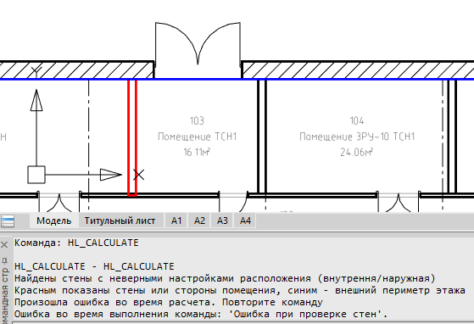
Рисунок 16 – Результат проверки типа стен помещений
Решение: измените тип стены на корректный.

Неверные коэффициенты проемов
Коэффициенты сопротивления воздухопроницанию и сопротивления теплопередачи должны быть больше нуля.
На рис. 17 показан результат проверки проемов: в консоль выведено информационное сообщение, проемы с некорректными значениями коэффициентов выделены красным цветом.
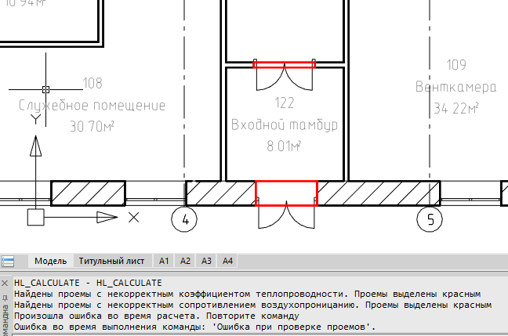
Рисунок 17 – Результат проверки проемов
Решение: указать корректные значения коэффициентов.

Отсутствуют перекрытия
Все помещения должны иметь перекрытие сверху. Помещения, расположенные выше первого этажа, должны иметь перекрытия снизу.
На рис. 18 показан результат проверки наличия перекрытий у помещений: в консоль выведено информационное сообщение, содержащее перечень помещений.
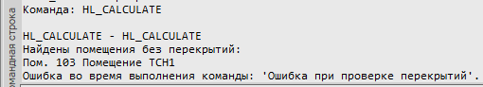
Рисунок 18 – Результат проверки перекрытий
Решение: добавить перекрытие для указанного помещения.

